COMUNE DI
VILLANOVA MONFERRATO

PROVINCIA DI ALESSANDRIA

VERBALE DI DELIBERAZIONE
DELLA GIUNTA COMUNALE N. 26
DEL 08/03/2010

OGGETTO: concessione in uso terreno di proprietà comunale.

L’anno duemiladieci addì otto del mese di marzo alle ore 13,45 nella sala delle riunioni.
Esaurite le formalità prescritte dalle vigenti norme in materia vennero per oggi convocati i componenti di questa GIUNTA COMUNALE essendo presenti i signori:

 | Presente | Assente
Mauro CABIATI Sindaco | x
Renata AVONTO Vice sindaco | x
Marcello COPPI Assessore | x
Angelo MILANI Assessore | x
Giuseppe DE GIORGIO Assessore | x

Presiede il Sindaco Mauro Cabiati
Assiste il Segretario Comunale Dott. Pierangelo Scagliotti.
Il Presidente, riconosciuta legale l’adunanza, dichiara aperta la seduta.

LA GIUNTA COMUNALE

- Udita la relazione del Sindaco.
- Vista la richiesta avanzata dal sig. Ledda Giuliano residente in Villanova Monferrato di assegnazione in uso terreno di proprietà comunale, allegato alla presente deliberazione sì da costituirne parte integrante e sostanziale.
- Atteso che l’appezzamento del terreno richiesto è distinto a catasto al foglio 8 mappale 92 di mq 2480 e si trova allegato lungo la Roggia Nuova in un tratto scosceso che non può essere destinato alla coltivazione agricola di qui la richiesta di utilizzarlo per il posizionamento di alcune arnie di api.
- Preso atto che ad oggi detto terreno è inutilizzato ed incolto ed il richiedente si impegna a tener pulito l’intero tratto senza modificarne l’assetto e senza abbattere alberi ivi esistenti (destinazione catastale a Bosco Alto) soddisfacendo una esigenza di pubblico interesse.
- Ritenuto di dover aderire alla richiesta del sig. Ledda Giuliano per i motivi sopra evidenziati.
- Visto il D.Lgs. 18/08/2000 n. 267
- Visto lo Statuto Comunale
- Dato atto che il Segretario Comunale ha espresso parere favorevole in ordine alla regolarità tecnico amministrativa ai sensi dell’art. 49, 2° comma del D.Lgs 267/2000.
- Con voti unanimi favorevoli espressi nei modi e forme di legge.
DELIBERA
- Di concedere in uso a titolo gratuito per tre anni dalla data del presente atto di concessione al sig. Ledda Giuliano l’appezzamento di terreno di proprietà comunale distinto a catasto terreni foglio 8 mappale n. 92 al fine di posizionare in loco alcune arnie di api ed alle condizioni di cui alla allegata richiesta.
- Di dichiarare a voti unanimi favorevoli la presente deliberazione immediatamente eseguibile ai sensi dell’art. 134, 4° comma del D.Lgs 267/2000.

Allegato 1 alla deliberazione 26 del 08.03.2010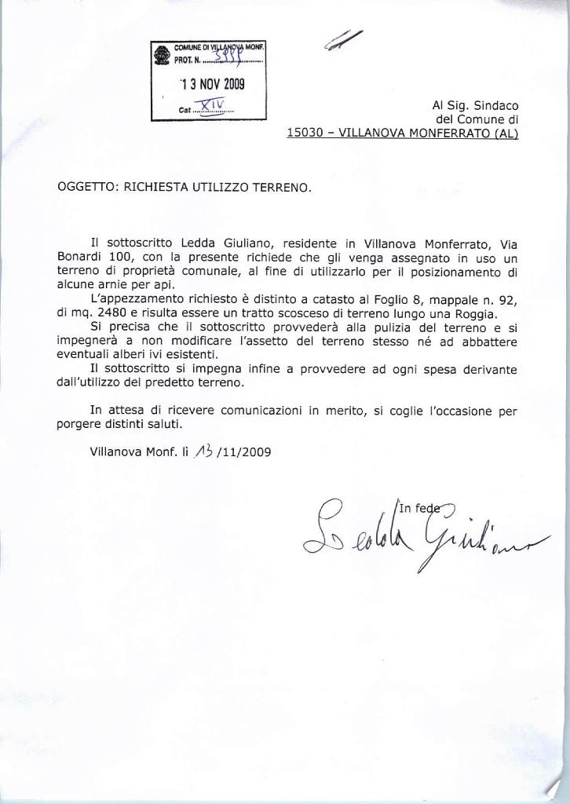

Allegato 2 alla deliberazione 26 del 08/03/2010
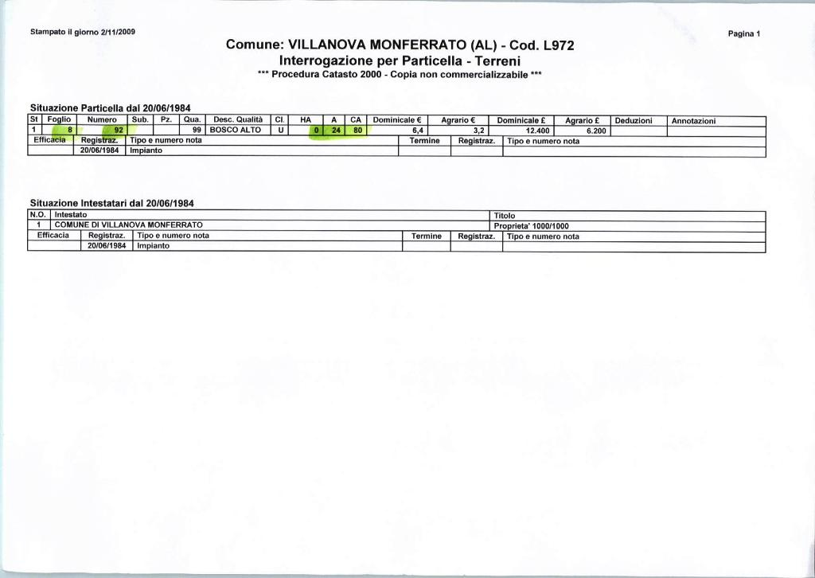

Allegato 3 alla deliberazione 26 del 08.03.2010
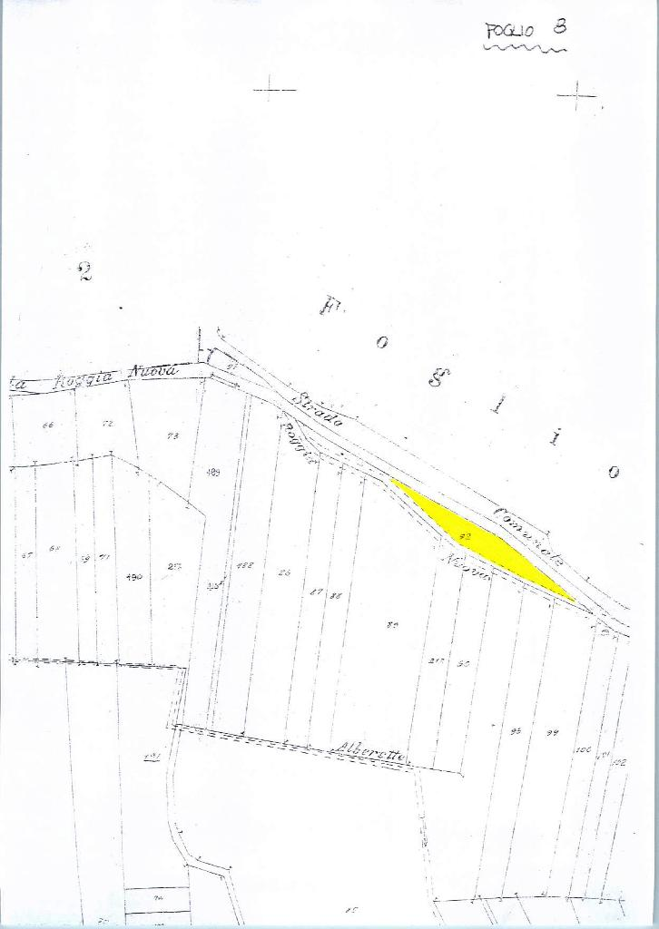
Sulla presente proposta di deliberazione, ai sensi dell’articolo 49 del D. Leg. 18 agosto 2000 n. 267, si esprime parere favorevole sulla regolarità tecnico-amministrativa.
IL RESPONSABILE DEL SERVIZIO

Ai sensi dell’art. 49 del D. Leg. 18 agosto 2000 n. 267, si attesta la copertura finanziaria dell’impegno di spesa assunto con la presente deliberazione.
IL RESPONSABILE DEL SERVIZIO

Sulla presente proposta di deliberazione, ai sensi dell’articolo 49 del D. Leg. 18 agosto 2000 n. 267, si esprime parere favorevole sulla regolarità tecnica.
IL RESPONSABILE DEL SERVIZIO

Letto, confermato e sottoscritto.

IL SINDACO  Mauro Cabiati | IL SEGRETARIO  Dott. Pierangelo Scagliotti

RELAZIONE DI PUBBLICAZIONE
La presente deliberazione viene pubblicata all’albo pretorio del Comune di Villanova M.to il per quindici giorni consecutivi

IL SEGRETARIO

COMUNICAZIONE AI CAPIGRUPPO
Si da atto che del presente verbale viene data comunicazioni oggi………………............................giorno della pubblicazione ai Capo gruppo consiliari ai sensi dell’art. 125 del D. Leg. 18 agosto 2000 n. 267.
IL SEGRETARIO COMUNALE

ESTREMI DI ESECUTIVITA’

La presente deliberazione è divenuta esecutiva il............................................ai sensi dell’art. 134 del D. Leg. 18 agosto 2000 n. 267.
IL SEGRETARIO

Copia conforme all’originale ad uso amministrativo.

Villanova M.to, lì IL SEGRETARIO COMUNALE

